|  |  |  |  |  |  |  |  |  |  |  |
| --- | --- | --- | --- | --- | --- | --- | --- | --- | --- | --- |
| |  |  |  | | --- | --- | --- | |  |  |  | | МИНОБРНАУКИ РОССИИ | | | | Федеральное государственное бюджетное образовательное учреждение  высшего образования  **«МИРЭА** – **Российский технологический университет»**  **РТУ МИРЭА** | | | | |
| Институт информационных технологий (ИТ) | |
| Кафедра прикладной математики | |

|  |  |
| --- | --- |
| **ОТЧЁТ ПО ПРАКТИЧЕСКОЙ РАБОТЕ № 8** | |
| **по дисциплине «Технологии и инструментарий анализа больших данных»** | |
|  | |
| Выполнил студент группы ИКБО-20-21 | Фомичев Р.А. |
| Проверил ассистент кафедры ПМ ИИТ | Тетерин Н.Н. |

**Задание 1-2**

Загрузить данные Market_Basket_Optimisation.csv. Визуализировать данные (отразить на гистограммах относительную и фактическую частоту встречаемости для 20 наиболее популярных товаров). Код программы с выводом представлены на рисунке 1.

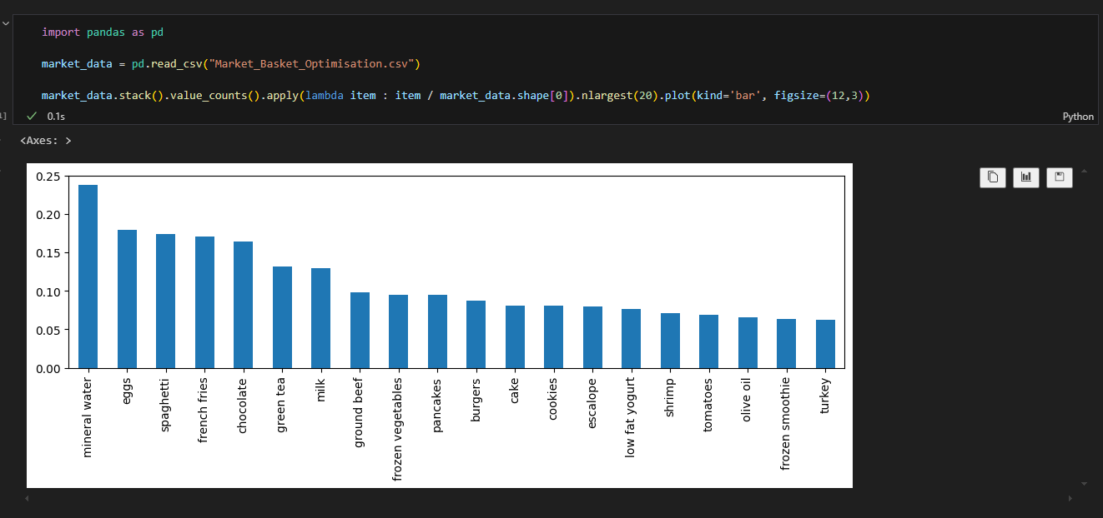

Рисунок 1 – Код программы с выводом

**Задание 3**

Применить алгоритм Apriori, используя 3 разные библиотеки (apriori_python, apyori, efficient_apriori). Подобрать гиперпараметры для алгоритмов так, чтобы выводилось порядка 10 наилучших правил. Код программы с выводом представлены на рисунках 2 - 5.

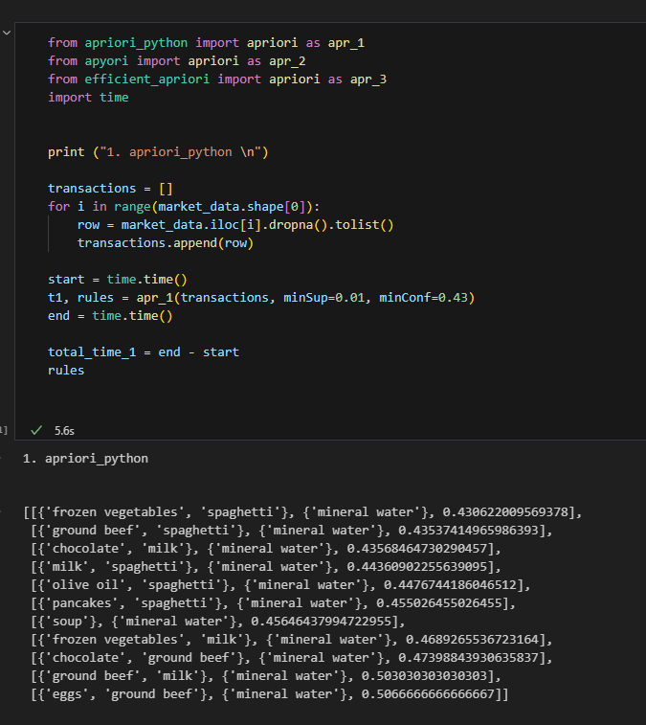

Рисунок 2 – Код программы с выводом

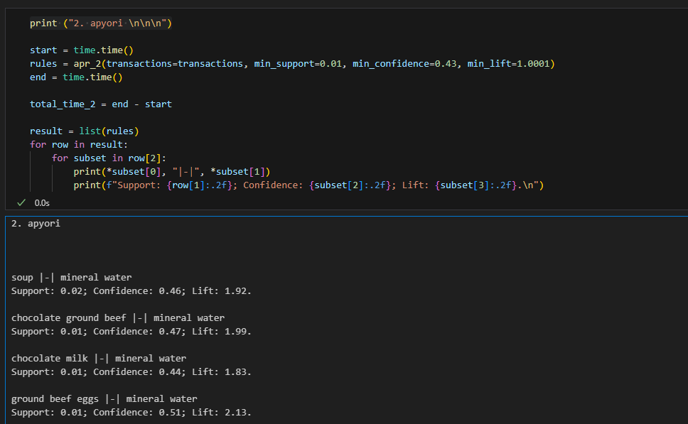

Рисунок 3 – Код программы с выводом

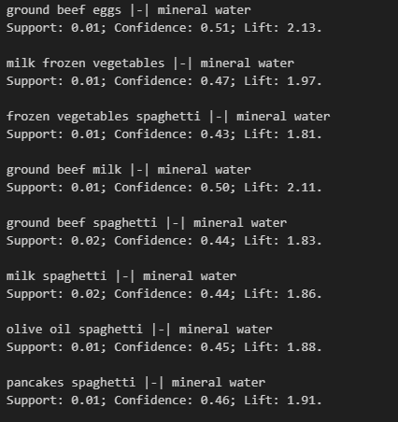

Рисунок 4 – Вывод программы

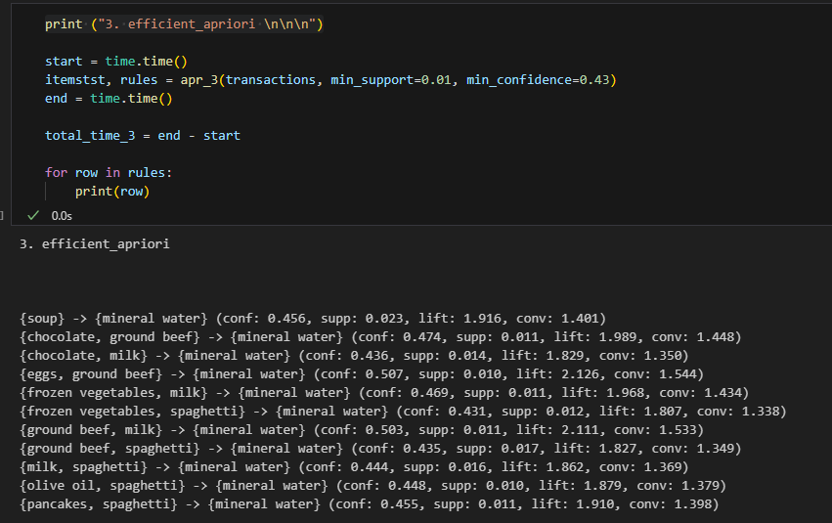

Рисунок 5 – Код программы с выводом

**Задание 4**

Применить алгоритм FP-Growth из библиотеки fpgrowth_py. Подобрать гиперпараметры для алгоритма так, чтобы выводилось порядка 10 наилучших правил. Код программы с выводом представлены на рисунке 6.

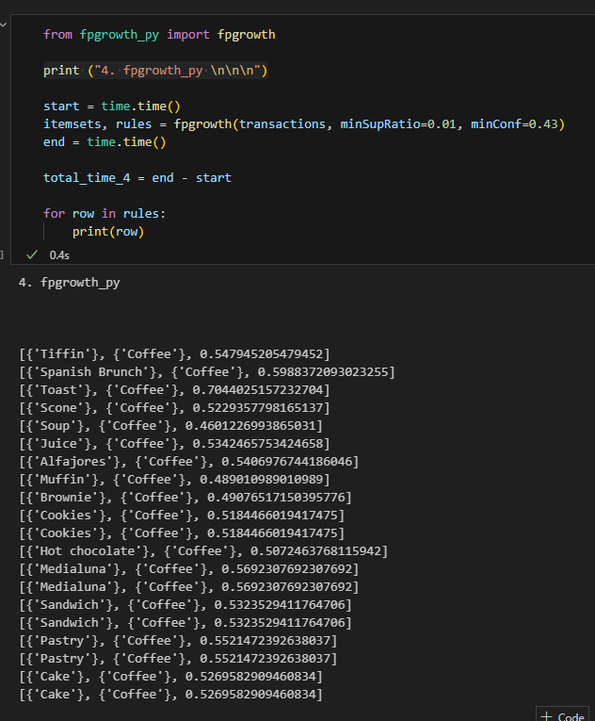

Рисунок 6 – Код программы с выводом

**Задание 5**

Сравнить время выполнения всех алгоритмов и построить гистограмму. Код программы с выводом представлены на рисунке 7.

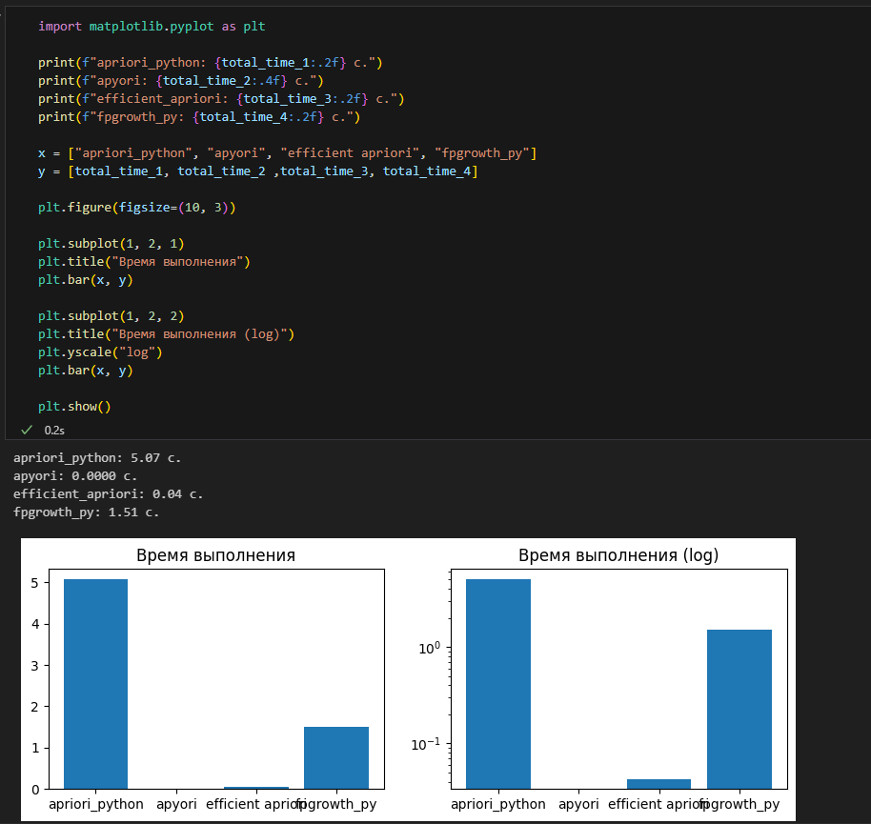

Рисунок 7 – Код программы с выводом

**Задание 6-7**

Загрузить данные data.csv. Визуализировать данные (отразить на гистограммах относительную и фактическую частоту встречаемости для 20 наиболее популярных товаров). Код программы с выводом представлены на рисунке 8.

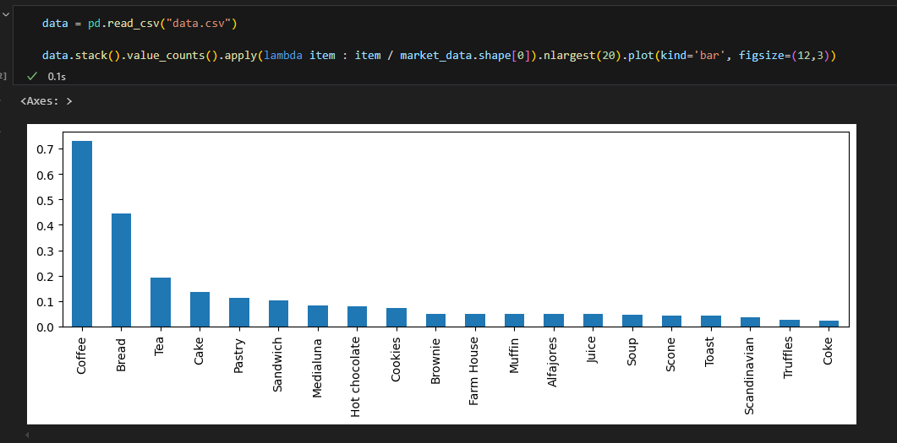

Рисунок 8 – Код программы с выводом

**Задание 8**

Применить алгоритм Apriori, используя 3 разные библиотеки (apriori_python, apyori, efficient_apriori). Подобрать гиперпараметры для алгоритмов так, чтобы выводилось порядка 10 наилучших правил. Код программы с выводом представлены на рисунках 9 – 12.

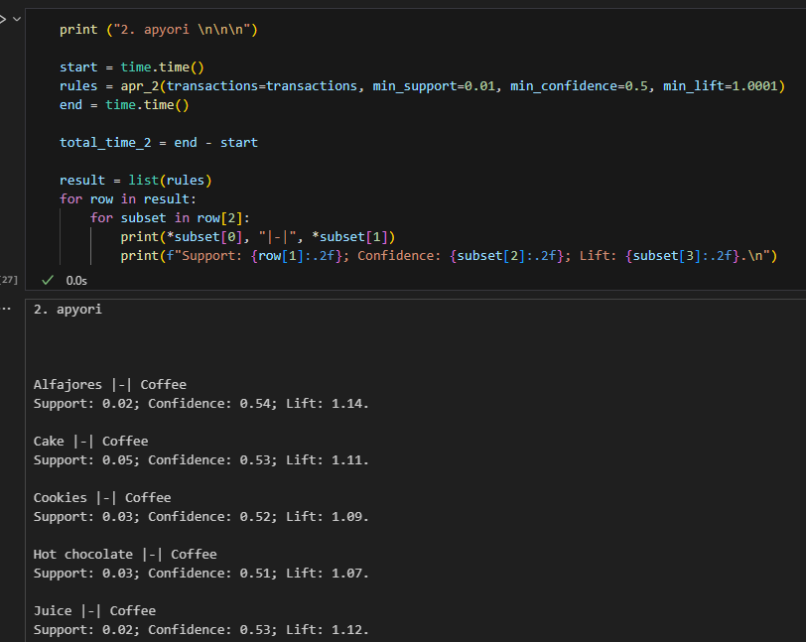 Рисунок 9 – Код программы с выводом

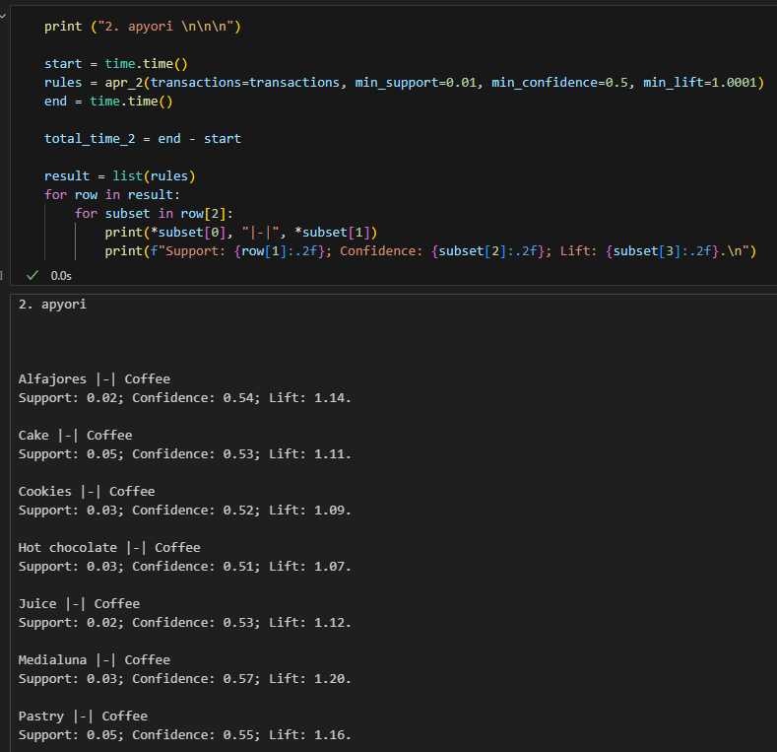

Рисунок 10 – Код программы с выводом

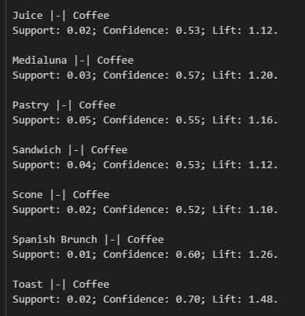

Рисунок 11 – Код программы с выводом

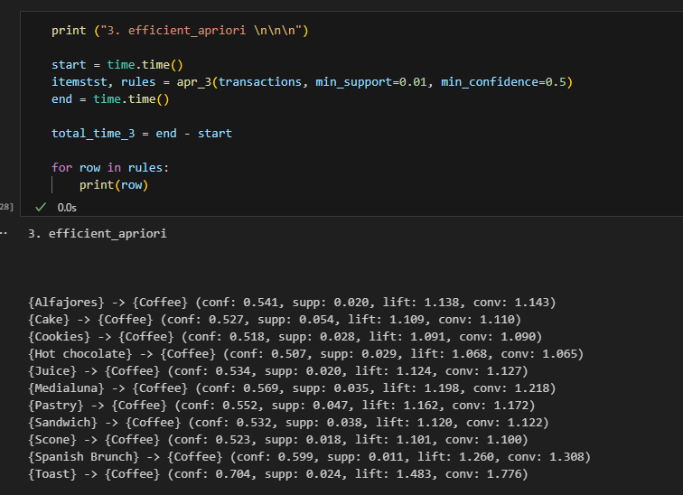

Рисунок 12 – Код программы с выводом

**Задание 9**

Применить алгоритм FP-Growth из библиотеки fpgrowth_py. Подобрать гиперпараметры для алгоритма так, чтобы выводилось порядка 10 наилучших правил. Код программы с выводом представлен на рисунке 13.

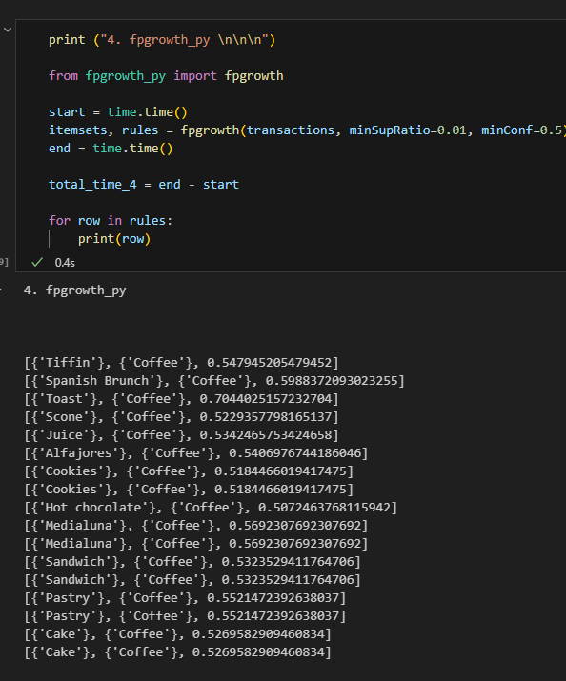

Рисунок 13 – Код программы с выводом

**Задание 10**

Сравнить время выполнения всех алгоритмов и построить гистограмму. Код программы с выводом представлены на рисунке 14.

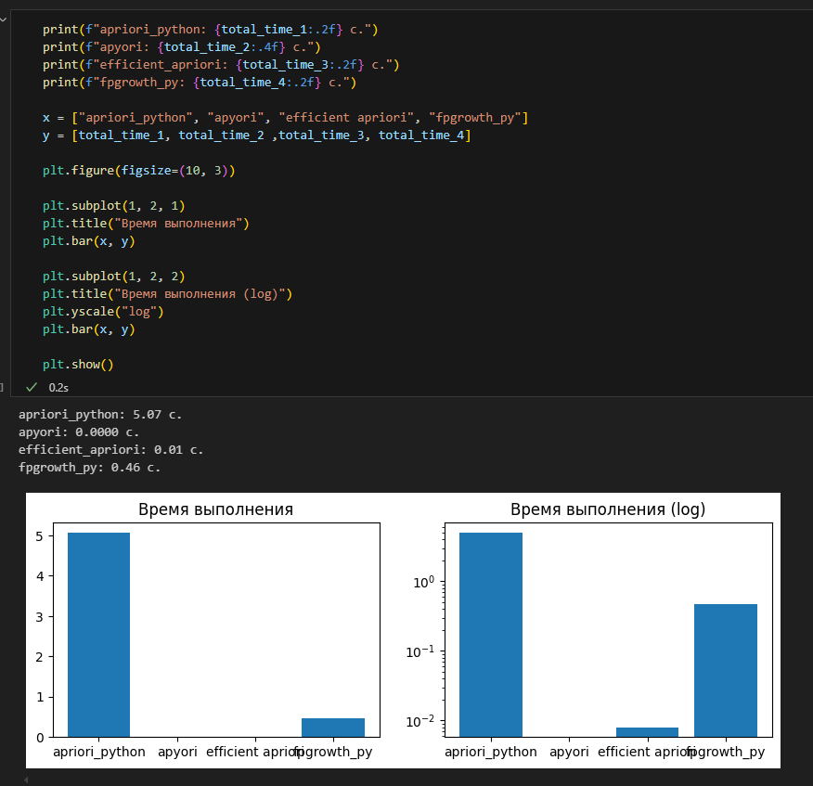

Рисунок 14 – Код программы с выводом